**O POHÁR MĚSTA KLATOV 2018**

23. Přebor ČOS a Župy Šumavské v šachu

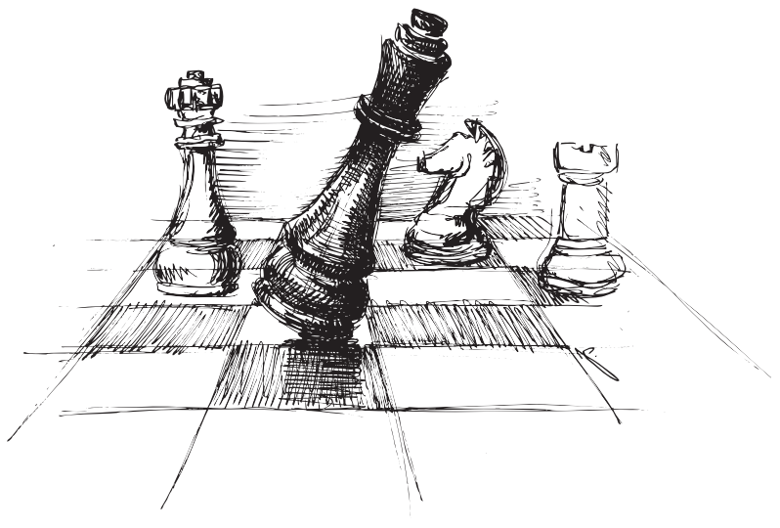

**Turnajový bulletin**

***Klatovy 30.6. – 8.7. 2018***

***Vážení přátelé,***

*Jsem velmi potěšen, že Vás mohu přivítat na dvacátém šestém ročníku šachového turnaje „O pohár města Klatov - Unileasing open“. V loňském roce jsme oslavili 25 let trvání turnaje a letos je to první rok z dalšího čtvrtstoletí. I z toho důvodu jsme opět připravili pro hráče něco nového a věřím, že to bude milé vylepšení.*

*Již se stalo tradicí, že náš turnaj má oporu ve vedení města a může probíhat v reprezentativních prostorách kulturního domu Klatov. Stejně jako v minulosti i letos zachováváme tempo hry (2 hod/partii + 30 s za každý tah) i zápočet obou turnajů na FIDE ELO.*

*Organizujeme pro Vás, stejně jako v minulých letech, řadu doprovodných akcí jako turnaj v malé kopané, stolním tenisu, beach volejbalu či oblíbeném bleskovém šachu. Dále turnaj v rapidu open, seniory a juniory. Doufáme, že Vám těmito akcemi Váš pobyt na turnaji zpříjemníme. Navíc ke konci turnaje začíná klatovská pouť, která je lemována mnoha kulturními akcemi.*

*V infocentru Vás budeme informovat o dění na turnaji i možnostech využití volného času mimo hrací místnosti. Zde se můžete hlásit na doprovodné turnaje.*

*Doufáme, že se Vám bude na našem turnaji i v našem městě líbit a že se budeme setkávat i v příštích létech.*

*Za Vaši přízeň Vám děkují*

*pořadatelé a ředitel turnaje Ing. Pavel Hrdlica.*

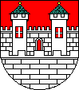

**Časový harmonogram turnaje**

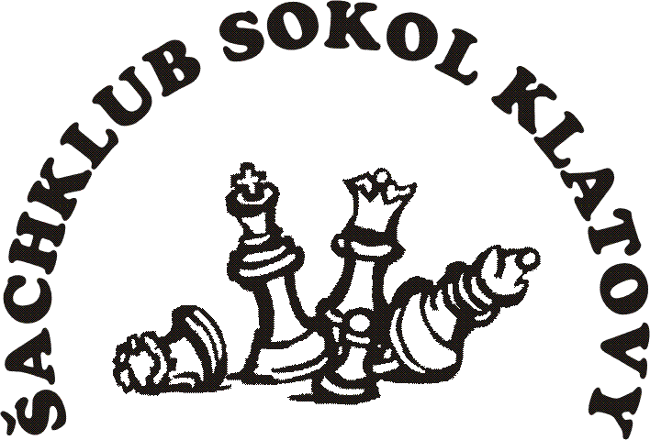**Slavnostní zahájení: - 15:45**

1. kolo: 30. června - 16:00

2. kolo: 1. července - 16:00

3. kolo: 2. července - 16:00

4. kolo: 3. července - 16:00

5. kolo: 4. července - 16:00

6. kolo: 5. července - 16:00

**7. kolo: 6. července - 14:00**

8. kolo: 7. července - 16:00

**9. kolo: 8. července - 9:00**

**Slavnostní zakončení:** cca 30 min. po ukončení poslední partie

**Doprovodný program:**



**◻ Turnaj v rapid šachu** (Neděle 1.7. od 9.00)

Švýcarský systém na 7 kol, 2 x 15 min, finanční cena 800 Kč, dále věcné ceny, startovné 80 Kč, bez omezení účasti

**◻ Turnaj mládeže** **v rapid šachu** (Neděle 1.7. od 9.00)

Švýcarský systém na 7 kol, 2 x 15 min, kategorie dívky nar. 2004 a ml. a kategorie chlapci nar. 2004 a ml., věcné ceny, startovné 50 Kč

**◻ Turnaj seniorů v rapid šachu** (Neděle 1.7. od 9.00)

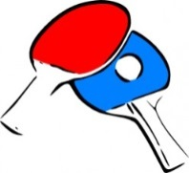Švýcarský systém na 7 kol, 2 x 15 min, hráči narození 1953 a starší, finanční cena 500 Kč, dále věcné ceny, startovné 50 Kč

**◻ Turnaj v ping-pongu** (Úterý 3.7. od 9.00)

Systém bude určen podle počtu přihlášených, věcné ceny, startovné 50 Kč

**◻ Turnaj v Beach volejbalu** (Středa 4.7. od 10:00)

Pouze v případě dobrého počasí, systém dle počtu přihlášených,

3-členná družstva, startovné za pronájem hřiště, věcné ceny

**◻ Turnaj v malé kopané** (Čtvrtek 5.7. od 9.00)

Systém bude určen podle počtu přihlášených, věcné ceny,

startovné 300 Kč za družstvo.

**◻** **Turnaj v bleskovém šachu:** (Pátek 6.7. od 20.00)

Švýcarský systém na 15 kol, 2 x 5 minut, finanční cena (800 Kč) a dále věcné ceny, startovné 80 Kč

**◻** **Prohlídka Klatov** (zdarma) – termín bude upřesněn v průběhu turnaje

**Z historie šachu v Klatovech**

**Klatovy – město zaslíbené šachu.**

Podle legendy jel kníže Oldřich z rodu Přemyslovců, který v Čechách panoval v letech 1012 až 1034 a měl za manželku pověstnou Boženu, na obhlídku jihozápadního území svého knížectví. Dle knihy Jana Floriana Hammerschmida z roku 1699 to bylo roku 1015. Navštívil přitom i trhovou ves Klatovy, kde byl uvítán v domě primase Radoslava Kurky. Když uviděl na stole vyrytou šachovnici, vyzval primase k zápasu.

Dle knihy vsadil se kníže při první partii o 2 zlaté peníze. Tolik peněz primas neměl a vsadil 2 poháry vína. Kníže prohrál. Prohrál i druhou partii, u které se sázka zdvojnásobila. Prohrál i potřetí, když se hrálo již o 8 zlatých peněz nebo 8 pohárů vína. Proto boj ukončil s tím, že by takto prohrál celé knížectví. Porážku však vzal sportovně, vůbec se neurazil, ale naopak zaplatil primasovi sázku a navíc dal Klatovům znak, kde dominantou je šachovnice obložená písmeny WKC, což znamená Woldřich Kníže Český. I když byl později městský znak změněn, můžeme spatřit původní znak jak nahoře vpravo na průčelí klatovské radnice a na dřevěném obložení jejích slavnostních místností, tak na balkonu klatovské sokolovny.

V  roce 2015 jsme využili toto výročí k propagaci šachu i Klatov, protože 1000 let nemá žádná obec v České republice ve spojení se sportem.

V moderní době na legendu o knížeti Oldřichovi navázalo 30 Klatovanů, kteří založili 3. prosince 1921 Klub šachistů v Klatovech. Nejvíce se hrály volné, tzv. „kavárenské“ partie bez hodin. Občas se hrály diktované bleskové turnaje a zpestřením byly simultánky. Jednou ročně se hrál klubový přebor. Z dnešního hlediska bylo největším nedostatkem, že se hrálo v prostředí zakouřených restaurací a navíc pozdě večer. To samozřejmě vylučovalo účast nezletilé mládeže.

Výjimečně se hrály přátelské zápasy, na které si museli hráči uhradit jízdné sami. Až v roce 1933 zjišťujeme první zmínku o organizované soutěži. Tu přerušila německá okupace a válka, nikoliv však činnost klubu, která trvá nepřetržitě od založení až po dnešní dny.

Po válce šachy profitovaly zařazením mezi sporty, které byly podporovány patronátními závody. Klub šachistů v Klatovech byl v roce 1950 vzat pod ochranná křídla podniku Keramostroj Klatovy a měnil názvy na Klatovské strojírny, Spartak Klatovy, Jiskra Klatovy, TJ Klatovy, až v roce 1993 zakotvil v Sokolu Klatovy. Za tu dobu jsme hráli na 9 místech a stěhovali se 16x.

V období 1950 až 1995 se zvýšil počet členů oddílu z 20 na 40. Patřili jsme sice k předním oddílům Západočeského kraje, ke špičce však jen výjimečně. Za vrcholy lze považovat: rok 1956, kdy jsme postoupili mezi 32 nejlepších oddílů v republice, rok 1960 se ziskem přebornického titulu Plzeňského kraje (ten rok se slavilo 700 let od založení města Klatov), rok 1965 s druhým místem v bývalém Plzeňském kraji a čtvrtým místem v Západočeském kraji a rok 1978 s druhým místem v Západočeském kraji.

Mnohem větší úspěchy jsme měli na poli šachu korespondenčního v období 1970 až 2001, kdy nejen někteří naši členové hráli úspěšně v polofinále republiky, ale naše 4členné družstvo hrálo v 7 ročnících, čili plných 14 let, nejvyšší soutěž 1. ligu. V ročníku 1986/1987 dokonce dosáhlo na bronzové medaile.

Prudký rozvoj oddílu nastal po roce 1993, kdy jsme přestoupili do Sokola Klatovy. V sezóně 1996/1997 jsme poprvé postoupili do 2. ligy. Ve dvou ročnících jsme dokonce účinkovali v 1. lize. 2x v 2. lize hrálo i družstvo B.

Hlavním pilířem naší činnosti je péče o mládež. Té se v období 1975 až 2015 věnoval trenér Václav Kopecký a dosáhl pozoruhodných výsledků. Z jeho líhně jmenujme 2 nejblyštivější klenoty: mezinárodního mistra Milana Orsága a mezinárodní mistryni a dvojnásobnou přebornici České republiky žen v letech 2003 a 2009 Kateřinu Čedíkovou.

Družstvo mladšího dorostu do 16 let hraje v Extralize mládeže od sezóny 2005/2006. V ní získalo v roce 2007 a 2017 zlatou, v roce 2008 stříbrnou a v roce 2009 a 2010 bronzové medaile. Ve finálové skupině se pravidelně umisťuje okolo 5. místa v republice.

V letošní sezóně 2017/2018 získalo naše družstvo po dramatickém průběhu stříbrné medaile, když celou finálovou skupinu museli naši mladíci odehrát pouze v 5-ti hráčích.

V minulosti se stali naši dorostenci několikrát dorosteneckými přeborníky republiky: Kristýna Havlíková, Kateřina Palková, Vojtěch Plát, Lukáš Vlasák, Tomáš Hurdzan a Jitka Jánská. V letošním roce se mistrem republiky stali Tomáš Hurdzan a Jakub Kůsa, Martin Simet byl třetí.

Zlaté bylo také 6členné družstvo mladší mládeže z 28 družstev, když dramatické a napínavé Mistrovství ČR v roce 2011 jsme pořádali v domácím klatovském prostředí Kulturního domu.

Na stříbro dosáhl Lukáš Dolanský a Jonáš Eret, a na bronz Matouš Eret, Martin Simet a Dominik Šnajdr.

A to jsem jmenoval jen medailisty. Máme širokou základnu mládeže, v níž vynikají Vojtěch Matějíček, Lukáš Janda, Lukáš Denk a z nejmladších dvojčata Tadeáš a Jan Velkoborští a také Martin a Jan Bukvajovi.

Pořádání větších turnajů má v Klatovech určitou tradici. V roce 1953 jsme byli pověřeni uspořádat polofinále přeboru žen Československé republiky a do konce padesátých let jsme uskutečnili ještě 5 dalších turnajů podobné úrovně. 3x jsme pořádali finále přeboru republiky: v roce 1980 dorostenců a v letech 1998 a 1999 žen.

Od roku 2010 s výjimkou roku 2014 pořádáme pravidelně Mistrovství ČR mládeže.

Turnaj O pohár města Klatov jsme pořádali v naší sokolovně nepřetržitě od roku 1993 a ten je od roku 1996 oficiálním přeborem ČOS, rovněž nepřetržitě. Největší počet účastníků byl 256 v roce 1999. Od roku 2010 nám umožňuje město Klatovy uspořádat turnaj v reprezentačních místnostech Kulturního domu. Bylo to v rámci oslav 750. výročí založení našeho města. Pokud jste tento článek pozorně četli, je v něm zmínka o roku 1960, kdy jsme městu Klatovy vydobyli k 700. výročí titul krajského přeborníka. Jako hráč tehdejšího družstva na 1. šachovnici si mohu jen povzdechnout: „Jak ten čas rychle letí.“

Ředitelem turnaje byl po celých 23 let duchovní otec turnaje Václav Kopecký. Od roku 2016 je na tomto postu Pavel Hrdlica. Organizačně se na turnaji podílí členové oddílu včetně mládeže, především hlavní organizátor Karel Nováček.

Přeji všem účastníkům, aby se vám na turnaji líbilo, odnesli si ty nejlepší vzpomínky a do Klatov se i nadále rádi vraceli. Samozřejmě přeji i šachové úspěchy, ale ty se musí vybojovat. Pamatujte, že z nebeských výšin se na vás dívá kníže Oldřich a fandí vám.

Ing. Jaromír Novák, předseda Šachklubu Sokol Klatovy.



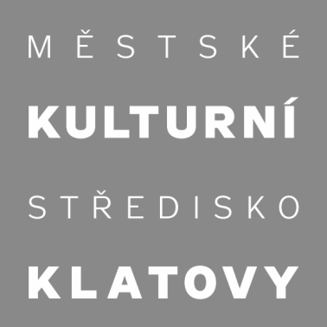

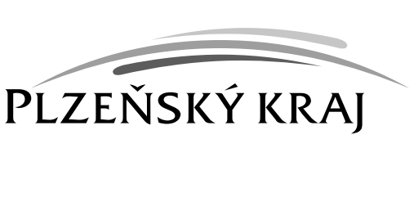

**Historie a památky Klatov**

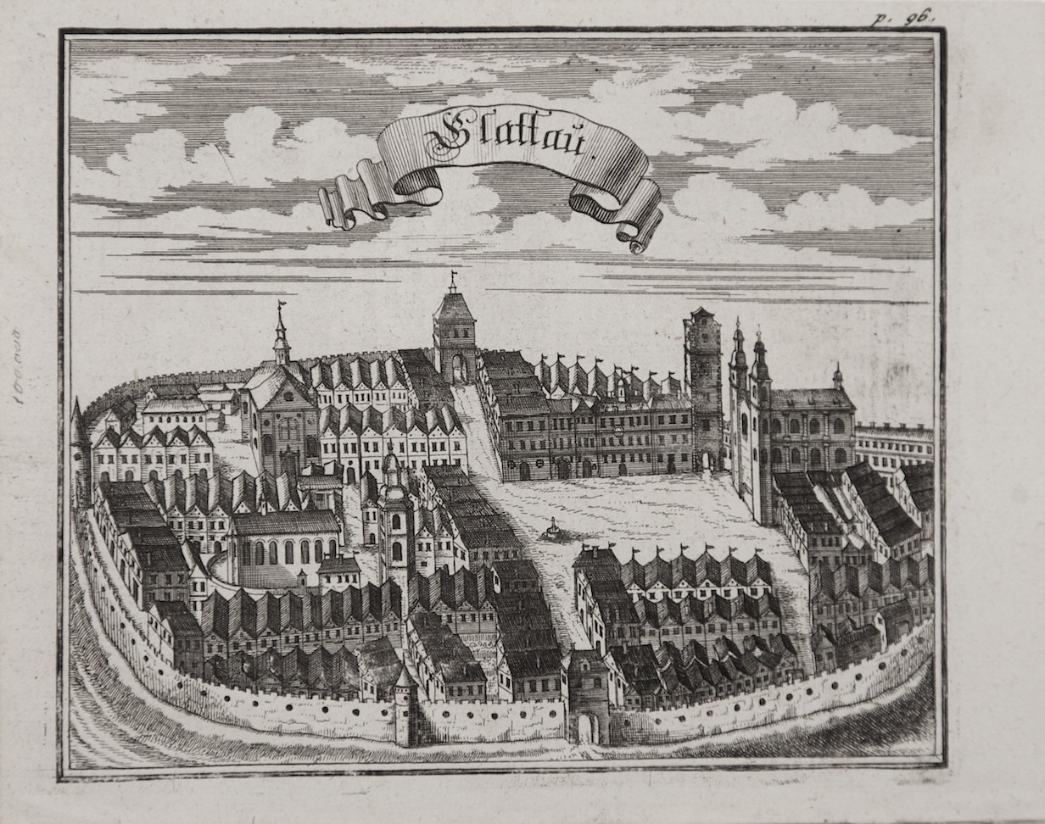V jihozápadní části České republiky na Drnovém potoce, 3 km od jeho soutoku s řekou Úhlavou, na mírném návrší,  obklopené zalesněnými kopci se rozkládají Klatovy. Bohatá historie tohoto královského města sahá hluboko do minulosti. Dávno před jeho založením mírné klima i zdejší úrodná půda vytvořily příhodné podmínky pro osídlení tohoto místa. Archeologické nálezy dokládají život pravěkých lidí již od mladší doby kamenné. Původně byly Klatovy malou vsí na staré obchodní stezce vedoucí z Bavorska do Čech. Okolo roku 1260 král **Přemysl Otakar II. povýšil osadu na královské město**. To mělo pravidelný šachovnicový půdorys s velkým čtvercovým náměstím a  důsledným městským opevněním zdokonalovaným v  průběhu 13. - 16. století.

**Doba lucemburská znamenala pro Klatovy hospodářský, politický a kulturní rozkvět.** Panovníci postupně udělili městu právo míle, privilegium výročního trhu, právo popravy a povolili ražbu tzv. brakteátů. Rozvoj města pokračoval i za husitské revoluce. I když v roce 1464 zničil rozsáhlý požár všechna tehdejší předměstí, nadále patřily Klatovy mezi nejvýznamnější husitská města. **I v 16. století** je město zvelebováno, zejména rozkvět stavitelství je znát na každém kroku. Výstavnost tehdejšího města reprezentuje započetí výstavby Černé a Bílé věže, radnice, farního chrámu a nových městských domů. Rozkvět renesanční výstavby je však zastaven jak vojenskými konflikty, tak i dalšími ničivými požáry. Také třicetiletá válka je pro Klatovy znamením velkého úpadku.

Spásou byl pro Klatovy až **příchod jezuitů v polovině 17. století**. Jezuité se přičinili jak o rozkvět města samého (výstavba jezuitského chrámu a řádové koleje, katakomb, interiéru barokní lékárny), tak i o rozkvět vzdělanosti. Ale ani tyto stavby nebyly uchráněny před ničivými plameny požáru, který roku 1689 založili francouzští žháři. Zmizely prakticky všechny pozdně gotické a renesanční památky.

**V polovině 18. století se Klatovy stávají krajským městem**, později zde vzniká i kriminální soud. V době obrozenectví působí v Klatovech celá řada buditelů, zejména klatovský rodák Matěj Václav Kramerius. Roku 1812 poctil Klatovy svojí návštěvou císař František II.

Na začátku 19. století Klatovy zcela změnily svoji architektonickou tvář, a to v důsledku demoličních úřednických rozhodnutí v duchu germanizačního programu vídeňského dvora: bourá se část opevnění, brány, zasypávají se příkopy. Druhá polovina 19. století je ale pro Klatovy příznivější. V roce 1882 zahajuje svoji činnost muzeum, je obnovena činnost gymnázia, kde se začíná vyučovat česky, jsou zakládány nejrůznější spolky a své jméno si získávají také celosvětově známé klatovské karafiáty. Také výstavba nových železničních a silničních koridorů podporuje rozvoj mezinárodního obchodu. Klatovy vzkvétají společensky i kulturně, k čemuž přispívá i přítomnost a  působení mnoha významných osobností. Klatovy si užily katastrof v podobě požárů i válek, ale vždycky zde naskočil motor, který je znovu nastartoval. Výsledkem jednotlivých historických vývojových etap a budovatelských snah je město s dlouhou a bohatou kulturně-historickou tradicí, se živou a moderní současností, město vstřícné a pohostinné.

Městská památková zóna v Klatovech byla vyhlášena v roce 1992. Její jádro tvoří nejstarší část města vymezená zbytky městských hradeb. Spolu s některými přilehlými lokalitami charakterizují hospodářský a sociální vývoj města v 19. století - století, které znamenalo zlom ve vývoji města. Hned při první procházce centrem na vás dýchne atmosféra dávných časů. Tady pulzuje život mezi obchody a pohostinskými zahrádkami, tady se připomínají některé významné události, a probíhají některé významné akce. V těchto místech pocítíte tu živou tradici a zároveň i sílu, stejně jako i přirozenou a hřejivou pohostinnost, která odtud zvláště v letních měsících vyzařuje do okolí.

**Přehled významných památek:**

Do výše 81 metrů se tyčí **Černá věž**, dílo Antonia de Salla. Věž byla postavena v období let 1547 až 1557 z neomítnutých tesaných kvádrů. Tato nepřehlédnutelná dominanta měla být místem, z něhož by bylo možné přehlédnout a ovládat centrální město, chránit ho tak proti častým požárům i proti nepříteli. Byla symbolem bohatství s patřičnou okázalostí. Na ochoz v pátém patře vede 226 schodů. Odměnou za namáhavý výstup je krásný výhled na okolí, za jasného počasí i na vzdálené šumavské vrchy. Majestátně působící barokní stavba **jezuitského kostela Neposkvrněného početí Panny Marie a svatého Ignáce** s bohatě zdobeným dekorativním průčelím  a interiérem přitahuje už na první pohled. Stavbu započal architekt Carlo Lurago v roce 1656, později se na jejích úpravách podílel architekt Giovanni Domenico Orsi. Během staletí se několikrát rekonstruovala. Kostel je vystavěn na půdorysu latinského kříže s kupolí nad křížením ramen a zachovává tím tak klasickou koncepci jezuitských chrámů. Nejvýraznější vnějším prvkem jsou barokní portály, pocházející z dílny uznávaného architekta Kiliána Ignáce Dienzenhofera. Souběžně s kostelem byla v době působení Jezuitů v Klatovech započata i výstavba **jezuitské koleje**, která sloužila jejich záměrům pozvednout úroveň vzdělání obyvatelstva. Po zrušení Jezuitského řádu byla přestavěna na kasárna a seminář na pivovar. Od roku 1990 je objekt využíván jako nákupní centrum. Je také sídlem městské knihovny.

Prohlídku města osvěží návštěva **barokní** **lékárny „ U Bílého jednorožce“**. Tato unikátní expozice lékárenství mapuje vývoj tohoto „řemesla“ od roku 1776 až do roku 1966, kdy lékárna ukončila svoji činnost. Svým interiérem a zařízením, z velké části nepostrádajícím prvky kuriozit pocházejících převážně z 18. století.

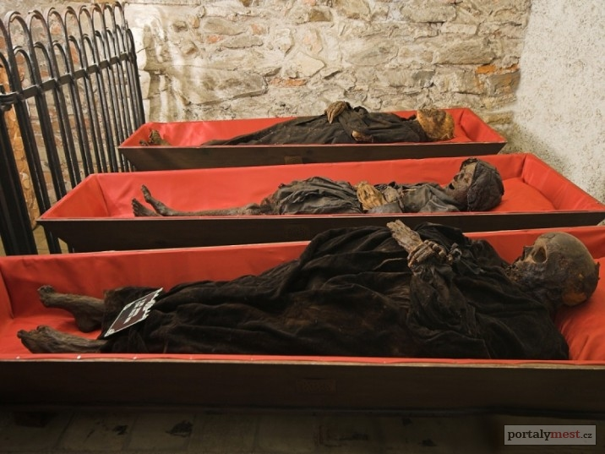Téměř každé město má svoji **radnici**. Odtud vycházela rozhodnutí a impulsy, které ovlivňovaly vývoj města a jeho okolí. Se stavbou klatovské **radnice** se započalo v roce 1557. Stavební úpravy během staletí změnily kompletně její podobu. Poslední její velká přestavba v novorenesančním slohu, na základě projektu architekta Josefa Fanty, se uskutečnila v letech 1923 – 1925. Budovu zdobí sochařská díla Č. Vosmíka a F. Rouse, malby jsou dílem L. Nováka a J. Čejky. V současnosti je sídlem Městského úřadu.

**Katakomby** - tajemné podzemní prostory jezuitského kostela Nanebevzetí Panny Marie a sv. Ignáce navozují pocit posvátné úcty. V této kostelní kryptě byli pohřbíváni členové jezuitského řádu a významné osobnosti města. První zemřelí byli do katakomb ukládáni ještě před dokončením stavby od počátku 70. let 17. století. Pohřbívání v katakombách ukončily patenty císaře Josefa II. v roce 1783, které zakazovaly pohřby v kostelech.  Důmyslně řešený větrací systém umožňuje udržovat optimální teplotu vhodnou pro konzervaci mumifikovaných těl. Do dnešních dnů se 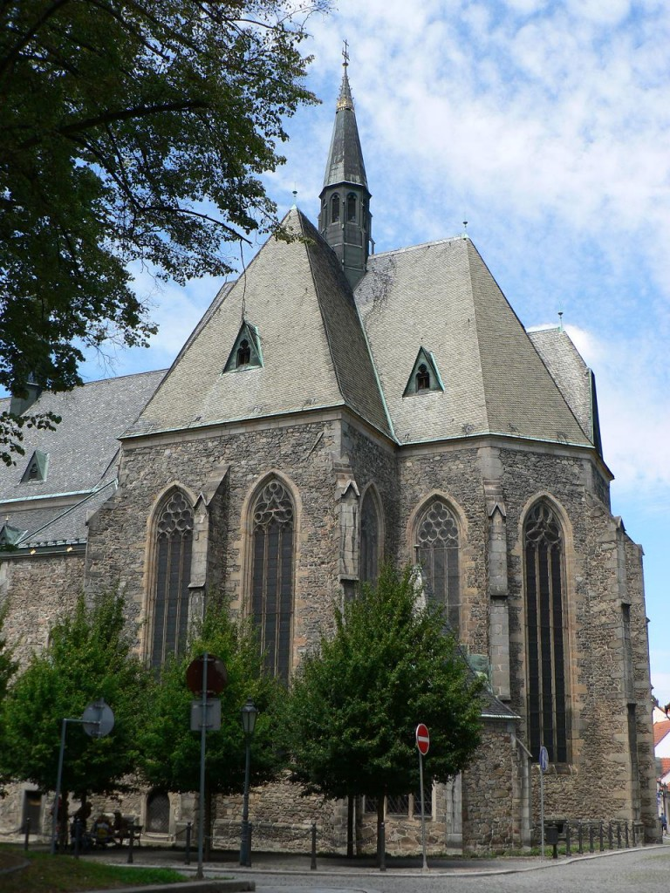jich zachovalo asi 38.

Chvíli klidu a velebný zážitek nabízí gotický **arciděkanský kostel  Panny Marie**  situovaný v  jedné z přilehlých  uliček u náměstí. Tento nejstarší historický objekt ze 13. století byl několikrát přestavován a rozšiřován. Úpravy realizované počátkem 15. století zcela změnily jeho původní vzhled. Právě díky tomuto zásahu vznikl na svoji dobu ojedinělý síňový prostor, který vtiskl kostelu osobitou atmosféru, kterou si uchoval dodnes. V jeho prostorách je vystaven zázračný obraz Panny Marie Klatovské chovající na klíně malého Ježíše, která uzdravuje, a ke které se váže staletími udržovaná pověst prokazující nejen její zázračnost, ale i pravost lidské krve na jejím zraněném čele. Dochovala se také **kaple Zjevení Panny Marie „Chaloupka“**, postavená v roce 1696, na místě, kde stál původně domek, ve kterém byl zázračný obraz nějaký čas uchováván. Každoročně o klatovské pouti se koná velký církevní průvod ulicemi města k uctění památky tohoto obrazu.

Osamoceně vedle chrámu stojí **Bílá věž**, původně zvonice postavená v roce 1581. Po požáru v roce 1758 byla zvýšena a upravena do současné podoby. Portál na věži byl původně zasazený  v průčelí arciděkanského kostela.

Za zmínku stojí i nedaleký **dominikánský kostel sv. Vavřince**, postavený v letech 1694 – 1709 a stejně jako všechny památky mnohokrát upravovaný. Stavbu kostela vedl klatovský stavitel italského původu  Marco Antonio Gilmetti. Svým jednoduchým a prostým stylem nasvědčuje tomu, že dominikáni nebyli tak majetní jako příslušníci jezuitského řádu. Kostel je veřejnosti nepřístupný. Výraznými památkami přitahujícími oko návštěvníka jsou i některé **měšťanské domy** se zachovalými fasádami a **památné budovy**. V historickém domě čp. 149, na náměstí, se nachází **Galerie U Bílého jednorožce** s působivými prostory pro výstavní účely moderního umění. Mezi mladší architektonicky působivé stavby patří i secesní **budova Vlastivědného muzea Dr. Hostaše**, přestavovaná v letech 1905 – 1907. Muzeum mapuje zajímavou formou prostřednictvím vystavovaných exponátů jednotlivé etapy vývoje města od pravěku až po současnost. Severně od středu města je umístěn **židovský hřbitov** ze 2. poloviny 19. století. **Synagoga**, upravovaná v letech 1966 – 1967, je v současnosti využívána pro jiné účely. Ochranu středověkých Klatov zajišťovaly dvojité **kamenné hradby**, budované při založení města. Byly vysoké 10-12 metrů, doplněné baštami a příkopy. Nejzachovalejší část hradeb se nachází na východní straně města, kde stojí dvě kruhové bašty.



**Kulturní a sportovní vyžití v Klatovech**

**◻ Výstava Klatovský karafiát –** po celou dobu trvání turnaje v zahradě naproti vlastivědnému muzeu

**◻ Katakomby** **-** každý den 9:00 - 18:00

**◻ Vlastivědné muzeum** – denně mimo pondělí 9:00 - 12:00, 13:00 - 17:00

**◻ Barokní lékárna** – denně kromě pondělí 9:00 – 12:00 a 13:00 – 17:00

**◻ Galerie U bílého jednorožce** – denně mimo pondělí 10:00 - 12:00, 13:00 - 17:00

**◻ Černá věž** - denně 9:00 - 12:00, 13:00 - 18:00

**◻ Lesopark Hůrka** – možnost vycházek s výhledem na Klatovy a okolí

**◻ Mercandinovy sady** - možnost odpočinku, procházek

**◻ Pavilon skla PASK**- otevřeno denně 10.00 – 17.00

**◻ Park na Vodojemu –** možnost odpočinku, procházek, skvělé místo na běhání

**◻ Bowling bar Plánická ul.** – Otevírací doba: Po-Pá: 14:00 - 04:00, So,Ne: 10:00 - 04:00,Tel: 376 322 634

**◻ Bowling + Squash Na Úhlavě** – ul. Dr. Sedláka (u bazénu),

Po-Čt + Ne: 14:00 - 21:00, Pá - So: 14:00 - 23:00,

 Tel: 721 516 013

**◻ Sportovní hala ZŠ Masarykova** –Squash, tenis, volejbal…

Tel. 376 323 756 nebo 736 689 814.

**◻ Bazény „Lázně“** –za krytým bazénem cca 3 km od centra směr Tajanov, možnost pronájmu beach volejbalu

**◻ Koupání na pískovně** - směr Domažlice, cca 4 km od centra - zdarma

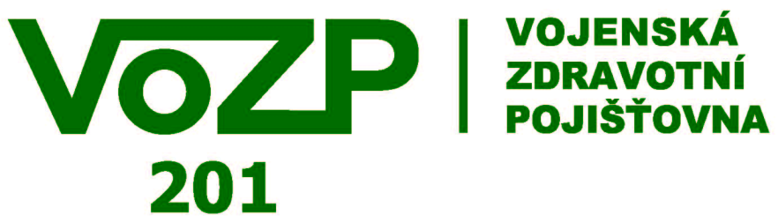**◻ Krytý bazén Klatovy** – informace o otevíracích dobách v infocentru nebo na internetu



**Kino Šumava Klatovy**

Letos jsme pro Vás připravili akci do kina Šumava, kdy si můžete v infocentru vyzvednout lístek a na něj dostanete při zaplacení jedné vstupenky další vstupenku zdarma.

Pokladna je otevřena vždy hodinu před začátkem promítání.

**Program kina:**

Sobota 1. 7. 20:00 LÁSKA BEZ BARIÉR – Francie, titulky

Neděle 2.7. 20:00 JSEM BOŽSKÁ – USA, titulky

Pondělí 3.7. 20:00 DEADPOOL 2 – USA, titulky

Úterý 4.7. 20:00 JÁ, SIMON – USA, titulky

Středa 5.7. 20:00 PRVNÍ OČISTA – USA, titulky

Čtvrtek 6.7. 20:00 ANT-MAN A WASP – USA, dabing

Pátek 7.7. 20:00 MANŽEL NA ZKOUŠKU – USA

Sobota 8.7. 20:00 GHOST STORIES – USA, titulky





** Tipy na výlety**

**Železnorudsko**

Klatovy jsou často nazývány Brána Šumavy, takže nelze vynechat nabídku na jedno ze šumavských center, Železnou Rudu, vzdálenou cca 45 km od Klatov. Pokud zvolíte jako dopravní prostředek vlak, projedete se nejdelším tunelem v České republice (1748 m). Doporučujeme vystoupit ve stanici Špičák, odkud lze pozvolna vystoupat na zalesněný vrch Pancíř s možností dalekých výhledů z rozhledny, která je součástí horské chaty. Nenáročnou túrou je také procházka na Černé jezero (4 km), Čertovo jezero (6 km) a vodopád Bílá strž (9 km). Po cestě na Železnou Rudu můžete navštívit vodní nádrž Nýrsko.

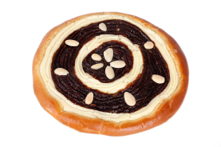**Chodsko**

Zatímco výlet na Šumavu je především turistický, výlet na Chodsko lze brát jako poznávací. Centrum Chodska, město Domažlice, je od Klatov vzdáleno 34 km, můžeme zde navštívit domažlické náměstí, kterému vévodí 56 m vysoká nakloněná věž kruhového půdorysu patřící k arciděkanskému kostelu. Architektonicky hodnotné jsou gotické a renesanční domy s podloubími a klenutými mázhausy a pozdějšími barokními a rokokovými štíty. V okolí se pak nachází řada památek jako například muzeum Jana Sladkého-Koziny v Újezdě, chodské muzeum v Trhanově a zámek s velkým parkem v Horšovském Týně.

**Sušicko**

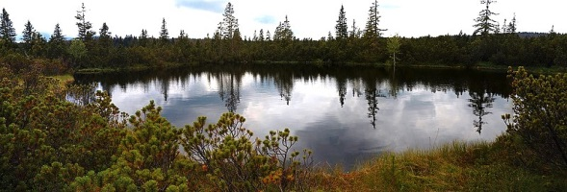K dalším zajímavým výletům patři nepochybně výlet na Sušicko (vzdáleno 34 km od Klatov), je zde mnoho zajímavých míst, která si zaslouží návštěvu: Čeňkova Pila, soutokem Vydry a Křemelné zde vzniká řeka Otava, je zde **smrk Bedřicha Smetany (n**edaleko elektrárny Čeňkova pila rostou tři mohutné smrky, jeden z nich zde při své návštěvě roku 1867 zasadil skladatel Bedřich Smetana), **naučná stezka Povydří, Annín, kde můžeme najít** sklárnu z 18. století s možností exkurze. Svatobor, zalesněný vrch nad Sušicí je výraznou dominantou šumavského předhůří. Na vrcholu stojí rozhledna, je odtud krásný výhled na Šumavu. Přístup je možný pěšky (po červené značce), na kole i autem. V samotné Sušici nalezneme Muzeum Šumavy, významné architektonické památky na náměstí, historické kostely, bývalé gotické měšťanské domy a židovský hřbitov. Je možné dojet až do Kašperských hor, kde můžete navštívit muzeum Šumavy s expozicí věnovanou Karlu Klostermannovi nebo vystoupat na nedaleký hrad Kašperk (cca 4 km do kopce) a pak po značce sejít k Otavě. Po cestě zpět do Klatov nesmíte zapomenout navštívit krásný hrad Velhartice.

**Modravsko**

Modravsko patří k nejnavštěvovanějším částem Národního parku Šumava. Díky své centrální poloze se stává jedním z mála nástupních míst do Národního parku Šumava, které dokáže uspokojit i toho nejnáročnějšího turistického návštěvníka toužícím jak po pěších, tak i po cyklistických výletech. Stávající turistické trasy směrem na Březník, prameny Vltavy, Horskou Kvildu, Povydří, Tříjezerní slať a Poledník umožňují vnímání krásy horských údolí ozvučených šuměním místních vodních toků, vrcholové cesty pak rozhledy na šumavské horstvo až po skalnatý alpský masiv s charakteristickými ledovcovými štíty. Ojedinělou nabídkou je naučná stezka lesním porostem, ve kterém došlo vlivem lýkožrouta smrkového k odumření vysokého stromového patra. Tato část lesa je ponechána přírodním procesům. Pokud se rozhodnete tuto lokalitu navštívit, pamatujte, že bez možnosti vyjet autem brzo ráno se výlet špatně stíhá.

**Plzeňsko**

Pokud jste přijeli s dětmi a z daleka, nesmíte vynechat plzeňskou zoologickou a botanickou zahradu. Psům je sem vstup zakázán. Otevřeno denně od 8:00 do 18:00 hodin. Najdeme zde v posledních letech zrekonstruované pavilony - noční Afrika, pavilon šelem, pavilon tropů, expozici Akva-tera, sukulentní skleník, Japonskou zahradu a v neposlední řadě také Dino Park. Nesmíte vynechat také prohlídku krásného centra města, Západočeského muzea, prohlídku plzeňského podzemí, návštěvu pivovarského muzea s možností ochutnávek piva nebo návštěvu zábavného „IQ“ parku Technamia.

**Tupadelské skály**

Možné navštívit pěšky nebo na kole. Tupadelské skály jsou jedinečná přírodní památka, soubor geologicky i krajinářsky vypreparovaných skal, které jsou využívány i pro horolezectví.

**Chudenicko**

Je možné jet přímo 15 km do Chudenic, anebo si cestu zpestřit desetikilometrovou zajížďkou do Švihova, kde je jeden z nejslavnějších vodních hradů v republice. V Chudenicích si můžete prohlédnout starý zámek, 2 km od obce pak lovecký zámeček Lázeň a hlavně arboretum Americká zahrada s řadou unikátních dřevin, případně vystoupat na rozhlednu Bolfánek.

**Koráb**

Vrch Koráb (773 m) s chatou, rozhlednou a možností občerstvení se nachází v nejvyšším bodě Chudenické vrchoviny. Otevřeno je denně od 10:00 hodin. Vstupné na rozhlednu: 20 Kč

**Klenová**

Možnost navštívit Galerii Klenová nebo mohutné, romanticky upravené zříceniny hradu a zámeček na skalnatém homolovitém kopci nad stejnojmennou vsí.

**Plánice**

V 15 km vzdálené Plánici můžete navštívit zrekonstruované muzeum Františka Křižíka v jeho rodném domě. K dispozici je paní průvodkyně se spoustou zajímavých informací.

Vodní hrad Švihov

(14 km severně od Klatov) – vodní hrad s dokonalým opevněním, které ve své době patřilo k vrcholným pevnostním systémům, díky této skutečnosti nebyl hrad údajně nikdy dobyt.

Hrad Velhartice

(22 km jihovýchodně od Klatov) – gotický hrad Velhartice je ojedinělým dílem české hradní architektury a to díky originálnímu spojení hradního paláce s věží 32 metrů dlouhým čtyřobloukovým kamenným mostem na válcových pilířích.

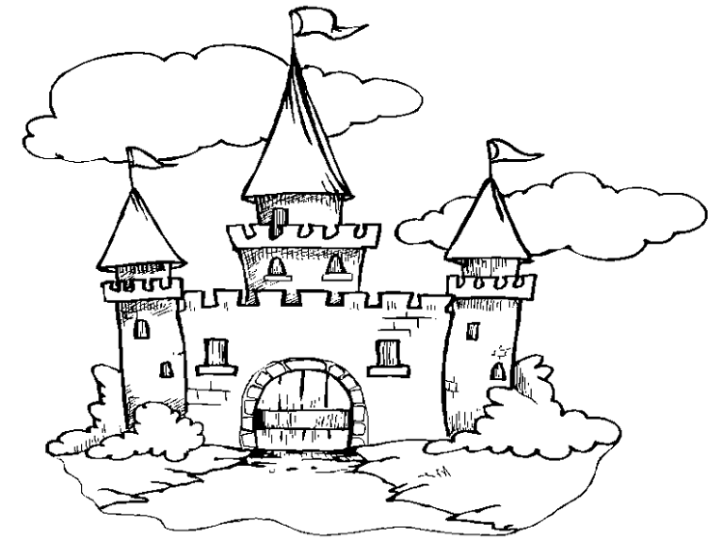

Hrad Kašperk

(36 km jihovýchodně od Klatov) – měl napomáhat ochraně zemských hranic, být správním střediskem krajiny, v níž se rozvíjela těžba zlata a stříbra, neustále byl však zastavován různým držitelům a vinou jejich nezájmu zpustl.

Hrad Rabí

(40 km jihovýchodně od Klatov) – nejrozsáhlejší hradní zřícenina v Čechách, nedokončený hradební systém patří i tak k nejvyspělejším v Evropě, v roce 1420 byl hrad dobyt Janem Žižkou a 1421 zde husitský hejtman přichází i o druhé oko.

**Informace o našich sponzorech**



**Unileasing**

Společnost UNILEASING byla založena již roku 1991 a od počátku působí v oblasti finančního leasingu a souvisejících finančních produktů a služeb. Vedle finančního leasingu s právem nebo povinností koupě najaté věci, operativního leasingu a úvěrového financování nákupu movitých věcí a dalších projektů nabízí také alternativní formy financování jako odkup pohledávek, splátkový prodej a jiné. Ve svém portfoliu má zastoupeny všechny druhy dopravních a přepravních zařízení, dále pak široké spektrum strojírenských, energetických, zdravotnických, sportovních, kancelářských a dalších zařízení, včetně technologií a technologických celků. Pobočková síť společnosti, kterou tvoří celkem 17 poboček, pokrývá celou Českou Republiku.

**Sophia**

Současná pozice společnosti SOPHIA, jazykové služby s.r.o. jako jednoho z nejvýznamnějších dodavatelů jazykových služeb v oblasti nejen jihočeského kraje byla předznamenána počátečními rozsáhlými překladatelskými projekty v roce 1993 vycházejícími z požadavků dodavatelů výstavby jaderné elektrárny Temelín i samotného investora zajistit všem účastníkům kvalitní a spolehlivé jazykové služby. Od této doby se také datuje naše specializace na [překlady](http://www.sophia-cb.cz/cz/preklady-a-tlumoceni/preklady) a [tlumočení](http://www.sophia-cb.cz/cz/preklady-a-tlumoceni/tlumoceni) v oblasti energetiky a v oborech s ní souvisejících. [SOPHIA](http://www.sophia-cb.cz/cz/o-nas/profil-spolecnosti) zajišťuje standardně překlady odborných textů včetně úředních listin a obchodních smluv, manuálů, obecné a osobní dokumentace, knih, potvrzení atd. Texty překládáme včetně grafických příloh a zákazníkovi předáváme cílový text dle dohody v elektronické formě a/nebo požadovaném počtu výtisků, provádíme výstupní a/nebo předtiskové korektury a dodržujeme stanoveného termíny odevzdání díla.



**Autonejdl**

15 let Vám prodáváme a opravujeme vozy značek ŠKODA, Citroën, Renault a Dacia. Prodali jsme přes 6.800 nových vozů. Kdybychom všechny pozvali na narozeninovou oslavu, udělají souvislou řadu dlouhou 32 km, či zaplní 15 klatovských náměstí. K tomu několik tisíc ojetých vozů, desítky skútrů a motorek a přes půl milionu pracovních hodin našich mechaniků strávených na vozech našich zákazníků.

**Airweb**

Již od roku 2005 působíme jako dodavatel internetové konektivity těm, kteří staví své služby na kvalitě, dostupnosti a stabilitě. Odběratelem naší internetové konektivity může být jak komerční poskytovatel internetového připojení (ISP), tak komunitní síť či jednotlivec. Díky kvalitnímu technologickému zázemí jsme schopni dodat konektivitu o vysoké spolehlivosti a kapacitě až 10 Gb/s full-duplex.

**Kola Klatovy**

**N**a naší kamenné prodejně v Klatovech nabízíme jízdní kola českých značek **LEADER FOX, MAXBIKE, GALAXY**, také **GT** a další. Máme velký výběr doplňků značek **SHIMANO, FORCE, GALAXY, KENDA, CAMPAGNOLO, SIGMA, R2, M-WAVE, MIGHTY, KMC** a jiné.

**Z**abýváme se prodejem a servisem jízdních kol a sportovních doplňků a velo součástek, na prodejně je i minibazar (do 10ks) ověřených a seřízených kol.

**K**olo u nás zakoupené je seřízené, plus má zaručen i garanční servis zdarma. Je možné si ho dovybavit přímo na prodejně doplňky dle vašeho výběru.

**S**ervisujeme nejen kola u nás zakoupené, ale i jízdní kola dalších značek. K zákazníkům přistupujeme vždy s ochotou a porozuměním s cílem dosáhnout vaší spokojenosti a plné funkčnosti vašeho kola.

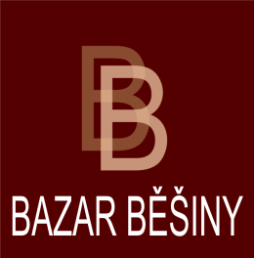**Bazar Běšiny**

Provozujeme bazar s nábytkem a ostatním vybavením pro domácnost.

Máme velký výběr kuchyňského nábytku, linky, stoly a židle, dále sedačky a křesla, obývací stěny, postele a dětské postýlky, rošty a matrace, dětské stěny, studentský nábytek.

Široký sortiment proutěného nábytku, zahradní nábytek a nářadí. Může vybírat z množství bytových dekorací a doplňků: světla, lampy, lampičky, květináče, vázy, vánoční a velikonoční výzdoba. Nabízíme také nádobí a kuchyňské spotřebiče, dřezy, ledničky.

Nabízíme letní i zimní sportovní potřeby - lyže, boty, hůlky, brusle, kolečkové brusle, basketbalové koše, míče, rakety na tenis. Dále hračky, dětské koutky, zahradní skluzavky a prolézačky, šlapací autíčka.

V nabídce máme i audio a video elektroniku a počítačové komponenty, hlavně monitory.

**VOZP**

Vojenská zdravotní pojišťovna České republiky od roku 1993 zajišťuje zdravotní péči prostřednictvím špičkových odborníků ve vojenských i civilních zdravotnických zařízeních a lázeňských domech. Zaručujeme seriózní jednání s pojištěnci a lékaři. O své pojištěnce pečujeme prostřednictvím smluvní zdravotnické sítě po celé ČR.

**Jídelníček šachový turnaj - Hotel Centrál**

30.6. - 8.7. 2018

**obědy** **večeře**

Oběd 105,- Kč výdej 12.30 - 14.30 hod Večeře 95,- Kč výdej 19.00 – 21.30 hod

**neděle 1.7.**  Hovězí s krupicí a vejcem

1. Vepřová plec pečená, červené zelí, bramborový knedlík 1. Vepřová kýta na grilu s jablky, hranolky smažené

2. Čevabčiči s hořčicí a cibulí, brambory vařené 2. Kuřecí plátek s žampionovým ragú, rýže dušená

3. Těstovinový salát s kuřecím masem a zeleninou 3. Vaječná omeleta s hráškem, zeleninový salát,

brambory vařené

**pondělí 2.7.**  Bramborová s vejcem

1. Kuřecí plátek s balkánským sýrem, rýže dušená 1. Hovězí guláš, houskový knedlík

2. Vepřová uzená krkovice, čočka na kyselo, okurka 2. Smažený vepřový řízek, brambory vařené

3. Krůtí plátek na grilu, brokolicový kuskus 3. Rybí filé na slanině, šťouchané brambory

**úterý 3.7.** Hovězí s masovou rýží

1. Vepřová plec pečená, fazolky na slanině, brambor. Knedlík 1. Vepřová krkovice na grilu, mexické fazole

2. Hovězí kostky na houbách, staročeská rýže 2. Kuřecí rarášci, brambory vařené, ďábelská om.

3. Kuřecí stehno na paprice, houskové knedlíky 3. Jemné kuřecí rizoto se sýrem, okurka

**středa 4.7.** Květáková

1. Segedínský guláš, houskové knedlíky 1. Vepřová plec pečená, dušená karotka, brambory vařené

2. Zapečené těstoviny s kuřecím masem a špenátem 2. Špagety a vepřovým masem a rajčaty

3. Sekaná pečeně, bramborová kaše, okurka 3. Kuřecí steak s pepřovou omáčkou, rýže dušená

**čtvrtek 5.7.** Hovězí s rýží a hráškem

1. Cikánská hovězí pečeně, šťouchané brambory 1. Moravský vrabec, špenát, bramborové knedlíky

2. Vepřová krkovice s křenovým dipem, americké brambory 2. Smažené rybí filé, zelenina, brambory vařené

3. Vepřová játra na slanině, rýže dušená 3. Gratinovaná brokolice se šunkou a sýrem, bylinkový dip, opékané brambory

**pátek 6.7.** Frankfurtská

1. Katův šleh, rýže dušená 1. Vepřová krkovice v bramboráku, kysané zelí

2. Kuřecí plátek ve smetanovém kari, penne 2. Kuřecí gyros, tzatziky, hranolky smažené

3. francouzské brambory, okurka 3. Smažené žampiony, tatarská om. brambory vařené

**sobota 7.7.**  Zeleninová bílá

1. Svíčková na smetaně, houskový knedlík 1. Kuřecí steak s grilovanou zeleninou, šťouchané brambory

2. Vepřový řízek v sezamu, lehký bramborový salát 2. Krůtí steak přírodní, brokolicový kuskus

3. Smažený karbanátek, bramborová kaše, okurka 3. Tagliatelle se sušenými rajčaty, žampiony, česnekem a sýrem

**neděle 8.7.** Kuřecí vývar s masem a nudlemi

1. Mexická háďátka, rýže dušená

2. Hamburská vepřová plec, houskové knedlíky

3. Kuřecí nudličky s nivou a porkem

**Vítězové minulého ročníku**

**Turnaj A**

|  |  |  |  |  |  |
| --- | --- | --- | --- | --- | --- |
| 1 | GM | Neuman Petr | CZE | 2442 | Šk Dopravní Podnik Praha |
| 2 |  | Krutský Martin | CZE | 2045 | ŠK Teplice |
| 3 | FM | Burnett Andrew | SCO | 2211 |  |

**Turnaj B**

|  |  |  |  |  |
| --- | --- | --- | --- | --- |
| 1 | Cyroň Karel | CZE | 1774 | ŠK Hošťálkovice |
| 2 | Soukal Roman | CZE | 1931 | ŠK Viktoria Žižkov |
| 3 | Mašek Jan | CZE | 1916 | TJ DUKLA Praha |

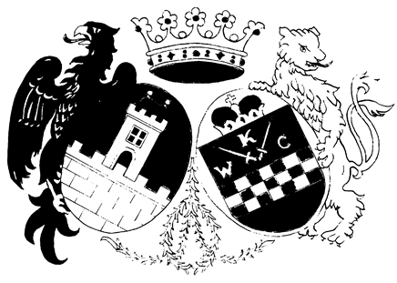

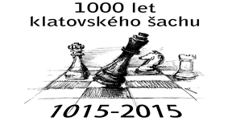

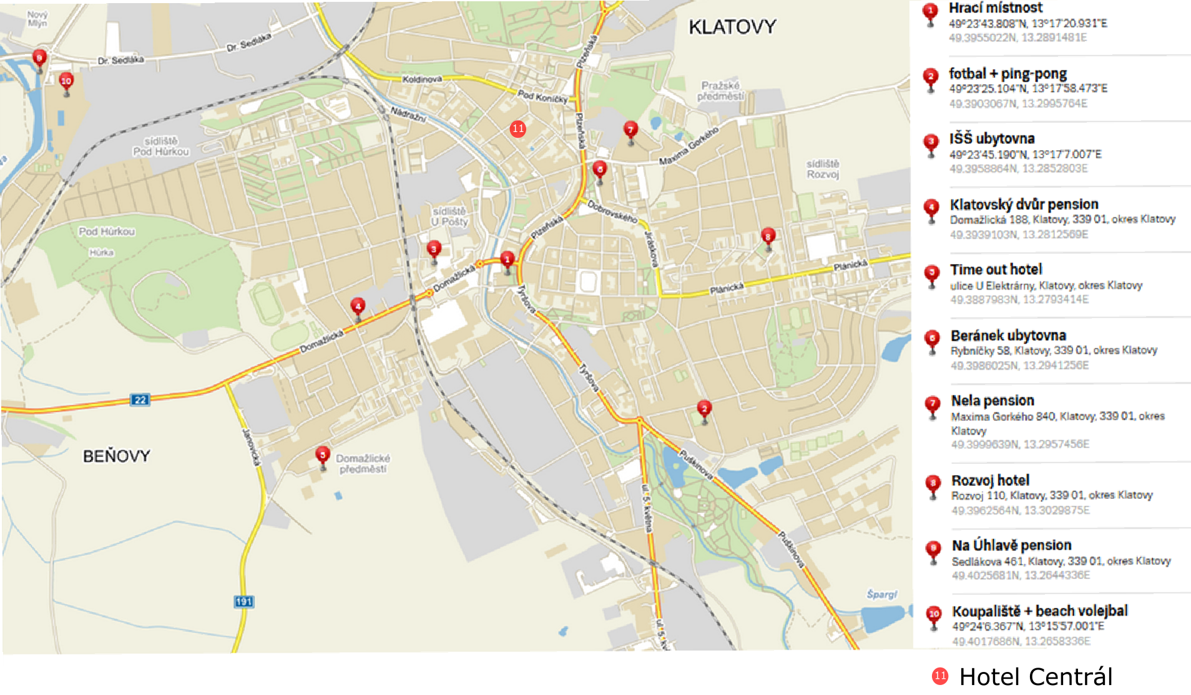

**Infocentrum**

**Otevírací doba:** každý den **15:00 – 19:00 hodin**

**Infocentrum zajišťuje následující služby:**

* prodej upomínkových předmětů
* ** **informace o turnajovém dění

**◻   **přihlášky na doprovodné akce

**◻   **autobusové a vlakové jízdní řády

**◻   **informace o možnosti trávení volného času

**◻   **prodej DVD klatovského OPEN turnaje 2018, kde najdete všechny fotky, výsledky a partie – v neděli v průběhu posledního kola

**◻** možnost připojení k internetu v prostorách malých sálů



**Organizační tým**

**ředitel turnaje**  : Pavel Hrdlica

**hlavní organizátor** : Karel Nováček

**hlavní rozhodčí** : Petr Herejk

**další organizátoři** : Václav Kopecký Václav Jonáš

Jindřich Havlík Filip Šimůnek

Milan Fürbacher ml. Jana Steingerová

Natálie Schwarzová Tomáš Lorenc

Milan Fürbacher st. Zdeněk Chaloupka

***Na závěr***

*Na závěr našeho bulletinu Vám chceme ze srdce popřát příjemné chvíle strávené na našem turnaji, dobrou náladu, štěstí ve hře a nezapomenutelné sportovní a kulturní zážitky z Klatov a okolí.*

*Organizační tým Šachklubu Sokola Klatovy*

